Kis összegű felújítás nagy haszonnal

Ki ne szeretne faragni a fűtésszámlán? A spóroláshoz nem kell sok, ha okosan választjuk meg, hogy mihez nyúljunk hozzá az otthonunkban. A mai modern nyílászárók minden értékükben felülmúlják régebbi társaikat, így egy kis befektetéssel nagy változásokat érhetünk el otthonunk energiamegtakarítása szempontjából.
Vénasszonyok nyarát ígérik az idei őszre, így biztosan nem késő belevágni egy gyors korszerűsítésbe még a tél előtt. Gondoljunk vissza a tavalyi kemény hidegekre: ha azt tapasztaltuk, hogy kiszökik a drága fűtési energia és télen párás volt az ablaküveg, akkor a tetőablakunk már biztosan nem korszerű. Mindenképpen érdemes akkor is átgondolni az ablakcsere lehetőségét, ha már lötyög a szárny a keretben, nem kényelmes a nyitás-csukás, vagy akár csúnya, foltos lett a fa a kiszolgált évek, évtizedek alatt. A mai, modern technológiával gyártott VELUX tetőablakokat úgy tervezték, hogy akár 25 évet is problémamentesen kiszolgáljanak, így biztosak lehetünk abban, hogy egy igazán hosszú távú kényelmet vásárolunk ezekkel az ablakokkal.
Mit nyerhetünk a tetőablakcserével?
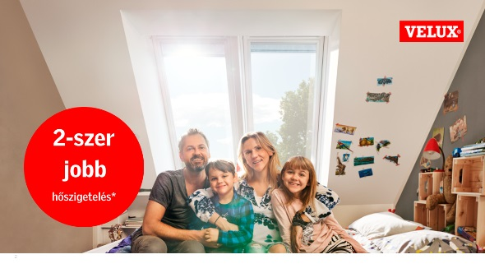
A válasz egyszerű: kétszer jobb hőszigetelési értékű nyílászárók szolgálják majd otthonunk melegen tartását a hideg hónapokban. Ezáltal csökken a fűtésszámlánk, hiszen nem az utcát fűtjük, így több családi büdzsé marad a zsebünkben, amit a rezsi helyett másra fordíthatunk. A Magyarországon 1986 és 2003 között forgalmazott VELUX tetőtéri ablakok cseréje után a hőveszteség több, mint 50%-kal csökken, ha VELUX Standard Plus ablakot választunk helyette.
Az ablak – legyen az homlokzati, vagy tetőtéri – legfontosabb műszaki paramétere az úgynevezett hőátbocsátási tényező, az U_{w} -érték: ez mutatja meg, hogy mennyi hő áramlik át az ablak melegebb oldaláról a hidegebb oldalra. Minél kisebb ez a szám, annál jobb az ablak hőszigetelési képessége. A modern, 3-rétegű üveggel ellátott Standard Plus tetőablakok esetében az U_{w} -érték 1,1 W/m²K, szemben a 2004 előtt forgalmazott tetőablakokéval, amelyeknél még 2,8 W/m²K-re rúgott ez az érték.
Kis Attila, aki több, mint 20 éve foglalkozik tetőablakok cseréjével és beépítésével azt mondja, hogy egy családi ház energiapazarlása akár 25%-ban a nyílászárókon múlik. Egy családi ház hőszigetelése kapcsán további fontos tényezők a tető szigetelése, a külső falak és az alap szigetelése. Ha meggondoljuk, hogy ezek közül melyik az a tényező, amit a legkisebb befeketéssel és legrövidebb idő alatt tudunk befolyásolni, akkor a tetőablakok cseréjénél fogunk kilyukadni.
„Sokan félnek az ablakcserétől. Azt gondolják, hogy hatalmas felfordulással, kosszal és napokon át tartó munkálatokkal jár, pedig ez nem igaz. Méretazonos VELUX tetőablakok cseréje esetén a szakemberek pár óra alatt végeznek: ha reggel nekikezdenek, akkor mire hazaérnek a gyerekek az iskolából, már szép új és energiahatékony tetőablakok alatt pihenhetik ki a napjukat.” – mondja Kis Attila. Amennyiben nem méretazonos ablakra cserélünk, vagy nagyobb munkálatok is kísérik a cserét (pl. padló vagy falburkolat csere, teljes festés), akkor persze kicsit hosszabb időt vesz igénybe, azonban már a közelgő téli hónapok alatt saját bőrünkön érezzük majd: ez igazán megérte!
Hogyan válasszunk új tetőablakot?
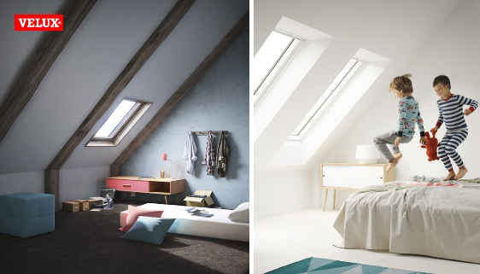
Természetesen a pénztárcánknak és az igényeinknek megfelelően kell választanunk. A VELUX tetőablakok széles választéka mindenki számára kínál elérhető megoldást. Kis Attila azt javasolja, hogy feltétlen vizsgáljuk meg a Standard Plus kategóriában kapható VELUX tetőablakokat, hiszen ezek már 3-rétegű üvegezéssel elérhetők. A homlokzati nyílászárók tekintetében már évek óta figyel mindenki arra, hogy két légkamrás, azaz 3 üvegréteggel ellátott terméket válasszon. Soha még olyan jó áron nem választhattunk VELUX tetőablakot 3-rétegű üveggel, mint idén tavasztól. Az ablaktokon és -szárnyon körbefutó speciális extra hőszigetelő anyaggal (ThermoTechnolgyTM), a huzat elleni extra gumitömítéssel és a fokozott hangszigeteléssel rendelkező Standard Plus tetőablakok mindenben megfelelnek a mai elvásároknak, sőt, már most teljesítik a 2020 utáni energiakövetelményeket. Az ablakba épített szellőzőnyílás garantálja, hogy a tetőtér nem lesz hajlamos a penészesedésre, hiszen zárt ablak esetén is áramlani tud a levegő, ami biztosítja az egészséges környezetet.
Az ablakcsere jó alkalom arra, hogy átgondoljuk igényeinket. A jobb fényviszonyok és a még több friss levegő érdekében a régi helyett választhatunk nagyobb méretet vagy akár több ablakot. Ez esetben lehetőségünk nyílik a tetőszerkezet és az ablakok közötti szerkezeti kapcsolódás korszerűsítésére, víz- és párazárás tökéletesítésére is.
Kihez forduljunk, ha ablakcserén gondolkodunk?
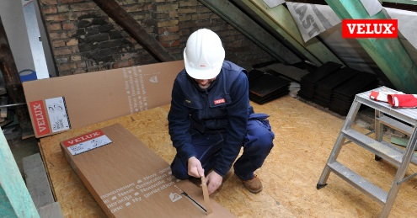
A nyílászárók beépítése esetén nagyon fontos, hogy megfelelő szakembert válasszunk, hiszen a jó és pontos kivitelezés rengeteget tud segíteni, hogy minél hosszabb távon elégedettek legyünk. „A VELUX Ajánlott Beépítők egészen biztosan nem hibáznak a beépítéskor, pontosan tudják, hogy milyen burkolókeretre van szükség a cserénél és további beépítőtermékeket is tudnak javasolni, melyekkel javítani tudjuk az ablakunk közvetlen környezetét. A velux.hu honlapon egy egyszerű térképes kereső segítségével keressük meg a hozzánk legközelebbi szakembert, aki a legideálisabb tetőablak kiválasztásában is tud segíteni. Sőt, most lehetőségünk van ingyenes ablakcsere felmérést kérni a velux.hu honlapon, amit mindenképpen érdemes igénybe venni!” – tanácsolja Kis Attila.
További tudnivalókért, termék- és szakember ajánlásokért, tetőtéri ötletekért látogasson el a velux.hu weboldalra.

